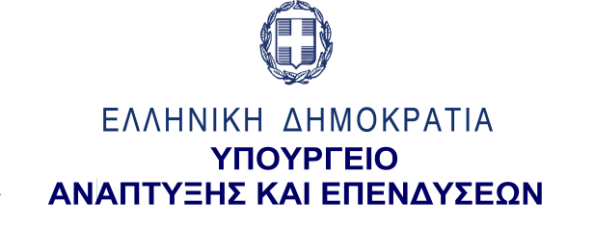
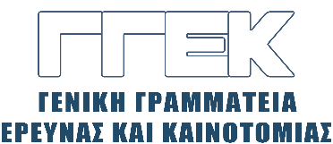

ΔΕΛΤΙΟ ΤΥΠΟΥ 13.06.2023
Συμμετοχή του Γενικού Γραμματέα Έρευνας και Καινοτομίας
κ. Αθανάσιου Κυριαζή
στην εκδήλωση του ΕΑΑ στη μνήμη του μεγάλου Έλληνα επιστήμονα και λόγιου, Σταύρου Κατσανέβα
Μουσείο Γουλανδρή Φυσικής Ιστορίας, 12 Ιουνίου 2023
Τη Δευτέρα, 12 Ιουνίου 2023, ο Γενικός Γραμματέας Έρευνας και Καινοτομίας, κ. Αθανάσιος Κυριαζής, συμμετείχε στην εκδήλωση που διοργάνωσε το Εθνικό Αστεροσκοπείο Αθηνών (ΕΑΑ) στη μνήμη του μεγάλου Έλληνα επιστήμονα και λόγιου, Σταύρου Κατσανέβα, ομότιμου καθηγητή Αστροσωματιδιακής Φυσικής και Κοσμολογίας του APC και διευθυντή του Ευρωπαϊκού Παρατηρητηρίου Βαρυτικών Κυμάτων. Η Εκδήλωση εντάσσεται στο πλαίσιο των εκδηλώσεων για τα 180 χρόνια από τη θεμελίωσης του ΕΑΑ και έλαβε χώρα στο Μουσείο Γουλανδρή Φυσικής Ιστορίας, στην Κηφισιά.
Στον χαιρετισμό του ο κ. Κυριαζής, μεταξύ άλλων, επεσήμανε ότι η θεμελίωση του ΕΑΑ το 1842, όταν ακόμη το ελληνικό κράτος βρισκόταν στα πρώτα χρόνια της ανεξαρτησίας του, δείχνει το πρωτοποριακό όραμα των ιδρυτών του και το πόσο σημαντική έκριναν, για τη μελλοντική πορεία της Ελλάδας, την ύπαρξη ενός ερευνητικού κέντρου, σε ένα τόσο πρώιμο στάδιο του ανεξάρτητου εθνικού βίου.
Στη συνέχεια, επεσήμανε ότι το ΕΑΑ, που είναι το αρχαιότερο ερευνητικό κέντρο της χώρας, έχει διαγράψει μια εντυπωσιακή πορεία, καθώς μάλιστα με τα τρία Ινστιτούτα του, το Γεωδυναμικό (ΓΕΙΝ), το Ινστιτούτο Ερευνών Περιβάλλοντος και Βιώσιμης Ανάπτυξης (ΙΕΠΒΑ) και το Ινστιτούτο Αστρονομίας, Αστροφυσικής, Διαστημικών Εφαρμογών & Τηλεπισκόπησης (ΙΑΑΔΕΤ), συνιστά σύμβουλο της Πολιτείας στους αντίστοιχους ερευνητικούς τομείς που εμπλέκονται άμεσα με ζητήματα που αφορούν την ασφάλεια και την ποιότητα ζωής των πολιτών, ενώ στον τομέα του διαστήματος συνεργάζεται με την ESA και τη NASA.
Τέλος, ο κ. Κυριαζής αναφέρθηκε στην προσωπικότητα του Σταύρου Κατσανέβα, ενός μεγάλου και καταξιωμένου επιστήμονα, όπως ανέφερε, τονίζοντας ότι προσέφερε και θα είχε πολλά ακόμη να προσφέρει στην επιστήμη της Φυσικής και της Κοσμολογίας με το διεθνώς εγνωσμένο επιστημονικό του έργο.

